Дистанционное обучение Проскурякова Е. с 07.02-11.02.2022г

Дата | № урока | Предмет | Класс | Тема урока | Задание
07.02  Понедельник | 1. | Математика | 7В | «Счет от заданного до заданного числа» | Повторить прямой и обратный счёт  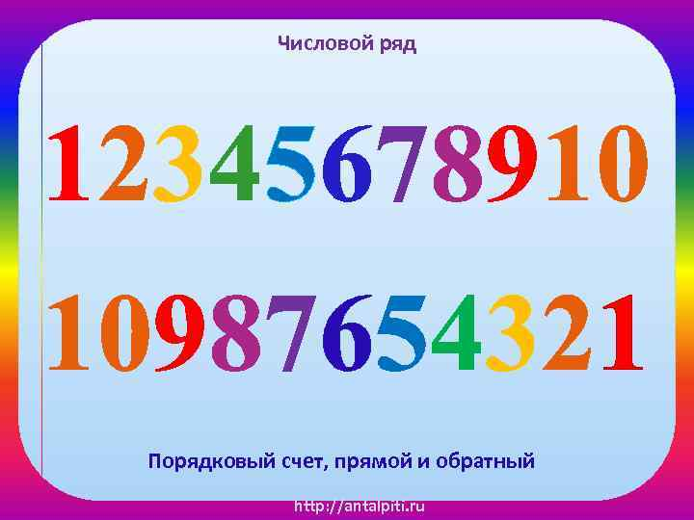  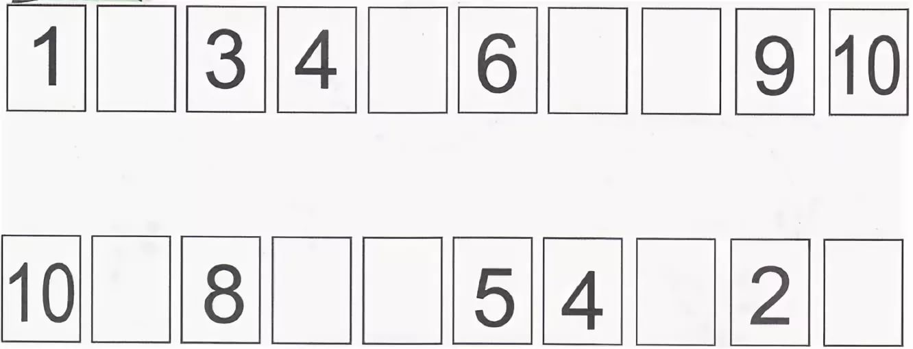  Задание: вставить пропущенные цифры
 | 2. | Развитие речи и коммуникация | 7В | «Уход за домашними животными» | https://www.youtube.com/watch?v=y2imGyccgI4  Задание: посмотреть видеоролик.
 | 3. | Чтение | 7В | В Катаев «Цветик-семицветик» Аудирование. | Сказка «Цветик – семицветик»  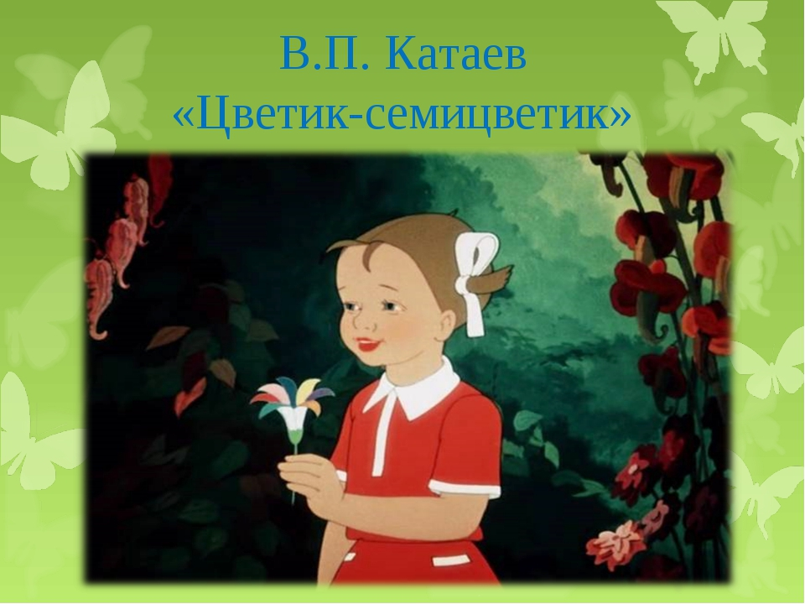  https://www.youtube.com/watch?v=7Pm5lY7ajqA  Задание: посмотреть сказку
 | 4. | СБО | 7В | «Кухня – приготовления пищи» | Кухня – это помещение, где готовят пищу и едят  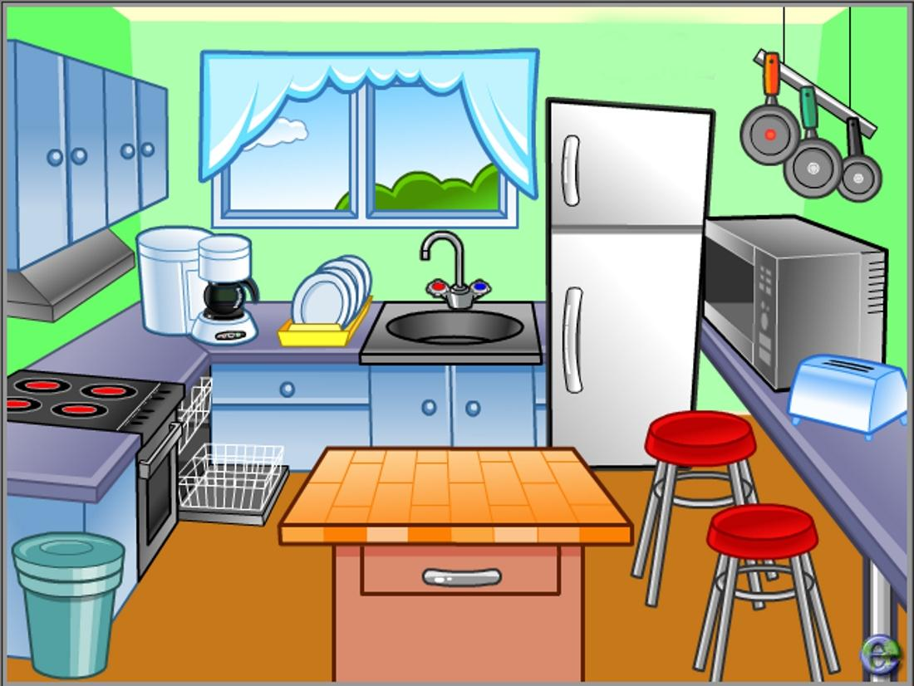  Задание: рассмотреть картинку, из разрезной азбуки выложить слова ( стол, стул, плита).
 | 5. | Ремесло | 7В | «Аппликация из пластилина» | Аппликация из пластилина «Цветок»  Инструменты и материалы: пластилин, доска, стека, косточки, белый картон, образец.  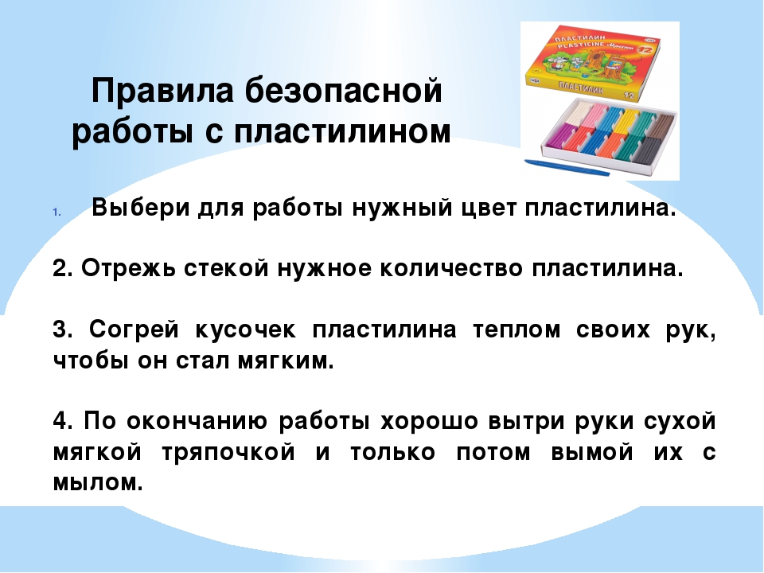  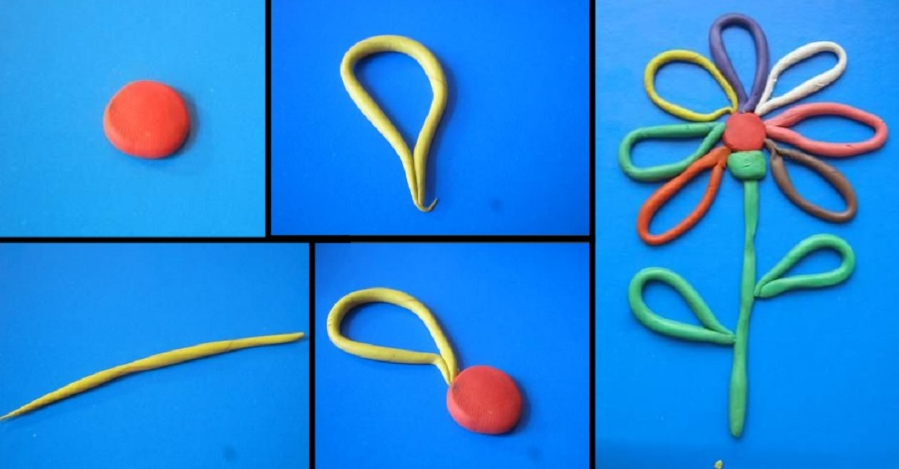  План работы:  - Подготовить инструменты и материалы;  - Выбрать для работы нужный цвет пластилина;  - Разделить пластилин на части;  - Разогрей пластилин в руках, чтобы был мягкий;  - Раскатай пластилин на длинные палочки;  - Приклей палочки на картон, как показано на образце;  - Слепи цветок.  Задание: сделать аппликацию (фото).
 | 6.
 | 7.
08.02  Вторник | 1.
 | 2.
 | 3.
 | 4.
 | 5.
 | 6.
 | 7.
09.02  Среда | 1. | Графика и письмо | 7В | «Письмо букв по трафарету А О У И» | Письмо букв по трафарету  АОУИ  Задание: прописать буквы
 | 2. | Животные | 7В | «Домашние птицы: петух, курица» | 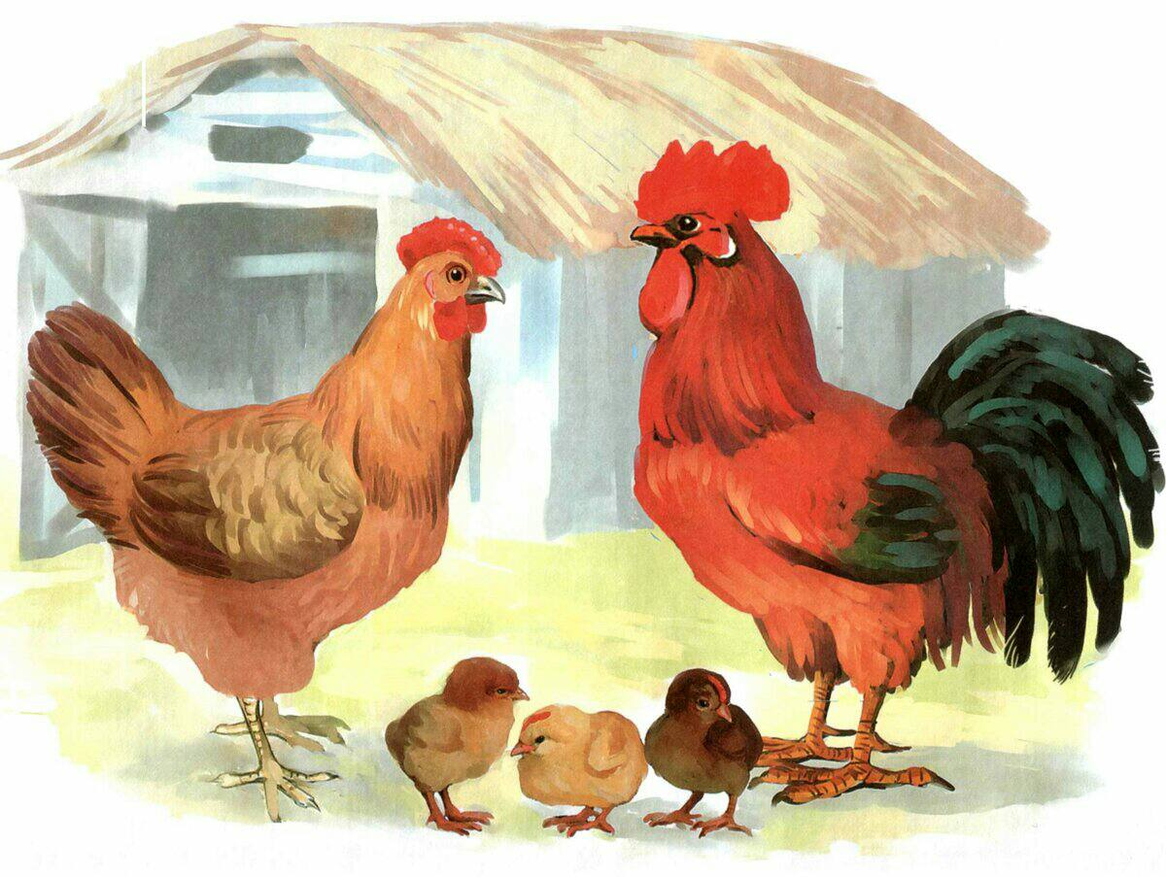  https://www.youtube.com/watch?v=r34p80_nS-4  Задание: посмотреть видеоролик .
 | 3. | ОБЖ | 7В | «Пожар. Чем опасен пожар» | Пожар - это огонь, который вышел из-под власти человека, которым невозможно управлять.  Пожар губит дома, леса, уничтожает другие предметы, приносит вред жизни и здоровью человека.  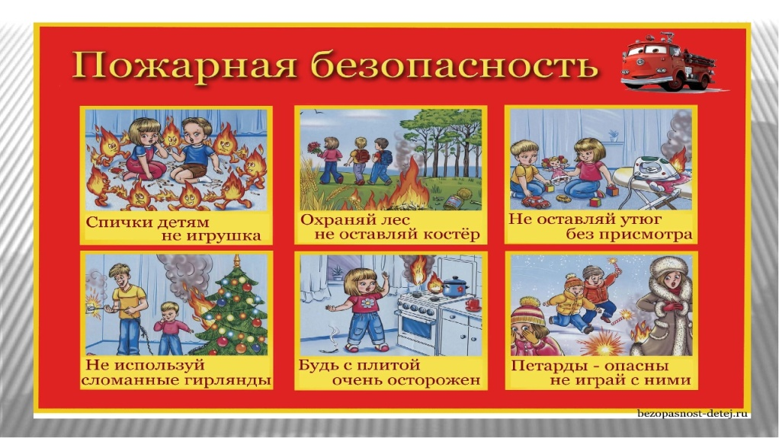  Задание: повторить правила
 | 4. | Музыка. Пение | 7В | Песня «Подснежник» | https://www.youtube.com/watch?v=pw9A0Zx-wAc  Задание: послушать песню.
 | 5.
 | 6.
 | 7.
10.02  Четверг | 1. | Растение | 7В | «Зарисовка гриба» | 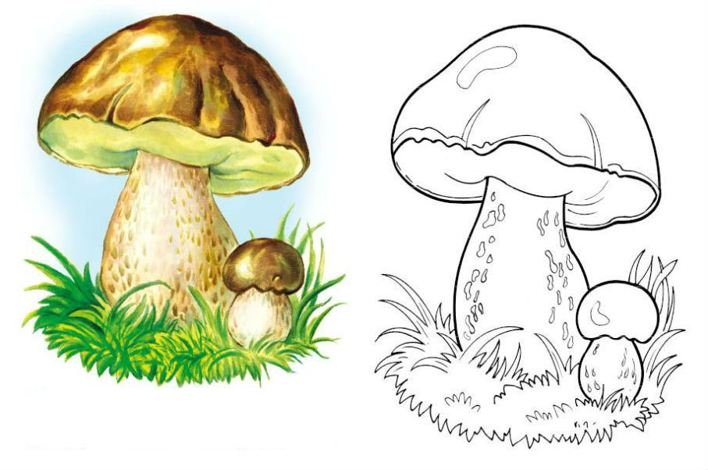  Задание: нарисовать и раскрасить грибы.
 | 2. | Рисование | 7В | «Обводка и раскраска с помощью трафаретов листьев клена и дуба» | Клён Дуб  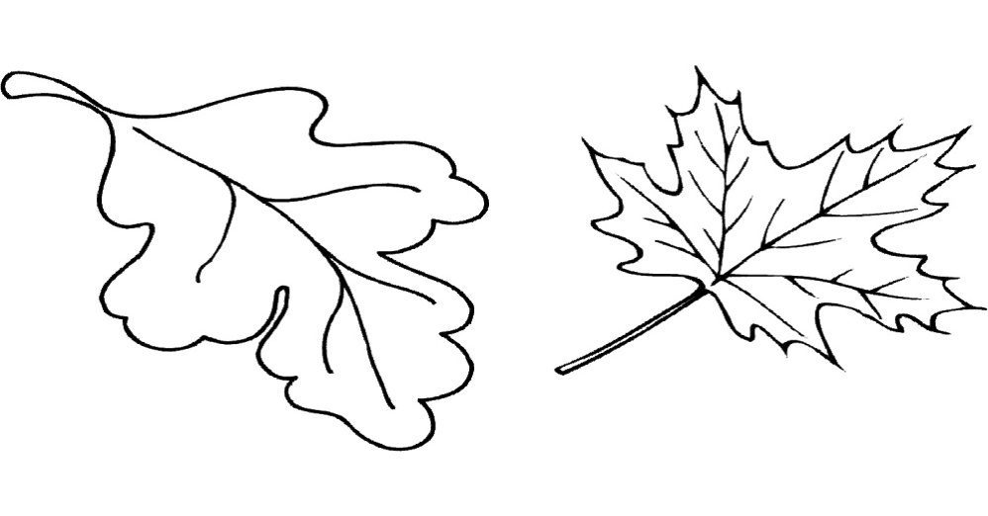  Задание: обвести по трафарету, раскрасить листья.
 | 3.
 | 4.
 | 5.
 | 6.
 | 7.
11.02  Пятница | 1.
 | 2.
 | 3.
 | 4.
 | 5.
 | 6.
 | 7.

Прошу предоставить ответы на WhatsApp 89530495878 Бохан Оксана Валерьевна

